Štruktúra komplexnej odbornej práce
PČOZ MS formou obhajoby vlastného projektu
Odborná práca má mať určitú štruktúru a formálnu úpravu. Práca musí byť napísaná podľa platných pravidiel slovenského jazyka, gramaticky a štylisticky správne. Práca sa píše v autorskom pluráli (t. j. v prvej osobe množného čísla, aj keď je autor iba jeden) v minulom čase. Práca má byť spracovaná na počítači, vypracovaná na listoch formátu A4 orientovaných na výšku s okrajmi hore a dole 25 mm, vľavo 35 mm a vpravo 20 mm. Riadkovanie 1,5 a použité písmo veľkosť 12, typ písma Times New Roman. Tlač dokumentu jednostranne.
FORMÁLNA ÚPRAVA ODBORNEJ PRÁCE
Rozsah práce 20 – 30 strán písaného textu (okrem titulného listu, obsahu, použitej literatúry a príloh). Práca sa odovzdáva v tlačenej podobe 2 x (hrebeňová väzba) a 1x v elektronickej podobe na CD vo formáte PDF.

Obsah a Úvod, dať vždy novú stranu, printscrn obrázok:

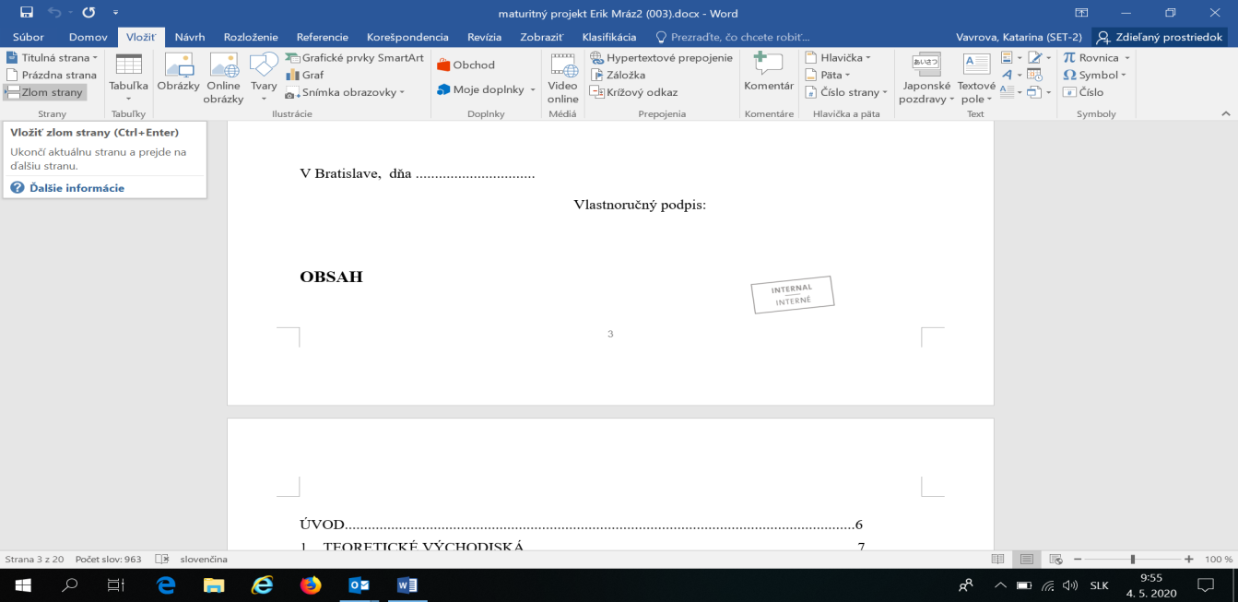

Zarovnať text v celej práci podľa okrajov, printscrn obrázok:
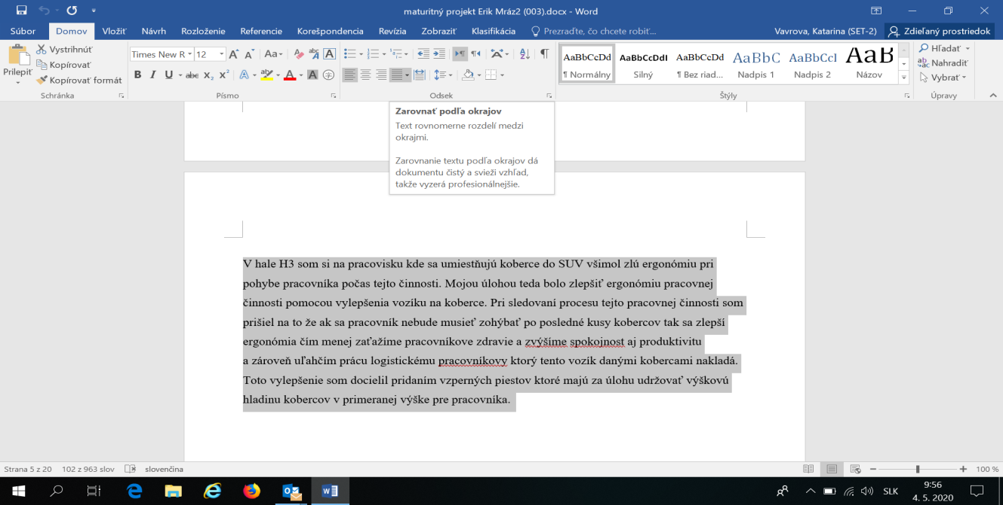
Číslovanie strán

Strany číslujeme arabskými číslicami, rovnakým typom písma ako hlavný text, bez pomlčiek, v päte strany umiestnené na stred (titulný list, obsah a prílohy – uvedené strany sa nečíslujú).

Prílohy

Každá príloha sa začína na novej strane a je označená textom príloha a poradovým číslom (napr. Príloha 1, Príloha 2).

Úprava nadpisov a čiastkových nadpisov

Nadpisy sa oddeľujú od predchádzajúceho textu dvoma prázdnymi riadkami, od nasledujúceho textu jedným prázdnym riadkom.
Nadpisy sa zvýrazňujú (veľké písmená, tučné písmo a pod.)
Číselne alebo abecedne označené nadpisy sa píšu od ľavej zvislice, medzi číslom alebo písmenom a názvom kapitoly sa vynechajú 2 medzery. Druhý a ďalšie riadky nadpisu sa začínajú písať pod prvým písmenom nadpisu v prvom riadku.
príklady písania nadpisov:
názov hlavnej kapitoly – veľkosť písma 14 veľkými písmenami
1 NADPIS
názov podkapitoly – veľkosť písma 14 1.1 Nadpis

Nutné dodržať formátovanie nadpisov, printscrn obrázok:

Číslovanie častí
Na číslovanie sa používajú iba arabské číslice, za číslom na prvej úrovni sa nedáva bodka.
Inak sa bodka kladie vždy medzi čísla označujúce jednotlivé úrovne.
Napr.: 1 MOTORY
1.1 Vznetové motory
Členenie textu
Logicky ucelené časti textu sa píšu do samostatných odsekov.
Prvý riadok odseku sa môže začínať:
a/ od ľavej zvislice
b/ so zarážkou (Tabulátor 1,25).
Tabuľky

Každá tabuľka má svoje poradové číslo (arabské) a názov. Číslo a názov sa umiestňujú nad
tabuľku. Napr: Tabuľka 1 kalkulačný list

Ilustrácie

Obrázky, grafy, nákresy, schémy a pod. Označujú sa napr. Obrázok 3 (označenie sa umiestni pod ilustráciou). Popis obrázkov dávať na stred pod obrázkom, s číslom obrázku.

ŠTRUKTÚRA ODBORNEJ PRÁCE:
- Obal a titulný list
- Prehlásenie autora
- Obsah
- Zoznam tabuliek a ilustrácií
- Zoznam skratiek a značiek
- Úvod
- Teoretické východiská
- Realizácia projektu (technický popis výrobku, konštrukčné riešenie, technologický postup výroby, návod na použitie, ...)
- Konečný stav a prínos práce
- Záver
- Zoznam použitej literatúry
- Prílohy
1. Obal (vzor č. 1)
Na obale musí byť uvedené:
- škola a jej presná adresa
- téma
- názov Praktická časť odbornej zložky maturitnej skúšky
- forma Obhajoba vlastného projektu
- rok
- meno a priezvisko autora
Titulný list (vzor č.2)
Na titulnom liste musí byť uvedené:

- škola a jej presná adresa,
- téma
- názov Praktická časť odbornej zložky maturitnej skúšky
- forma Obhajoba vlastného projektu
- študijný odbor
- odbor vzdelávania
- názov a adresa vzdelávajúceho podniku
- meno konzultanta a kontakt
- meno a priezvisko účastníka skúšky
- číslo účastníka skúšky
- adresa, telefón, mail
Téma práce
Téma práce má vystihovať jej zameranie. Musí súvisieť s obsahom práce a riešeným problémom. Zameranie práce musí súvisieť s činnosťou, ktorú žiak vykonáva na praktickom vyučovaní v študijnom odbore.
2. Prehlásenie (vzor č. 3)
Prehlásením sa autor zaväzuje, že prácu vypracoval samostatne a použil len informácie, ktoré sú uvedené v zozname použitej literatúry.
3. Obsah (vzor č. 4)
Umiestňuje sa na tretí list práce (po titulnom liste a po prehlásení). Sú v ňom prehľadne uvedené názvy všetkých kapitol a podkapitol, ktoré práca obsahuje, aj s číslom strany. Kapitoly alebo podkapitoly sa číslujú veľkými arabskými číslicami napr. 1., 2., 2.1, 2.2, atď. Prvou číslovanou kapitolou sú teoretické východiská. Úvod a záver práce sa nečíslujú. Ak sú potrebné prílohy, tie sa číslujú samostatne.
4. Zoznam tabuliek a ilustrácií
Všetky tabuľky a obrázky vložiť do zoznamov tabuliek a obrázkov obrázky radiť podľa pridávania a aktualizovať zoznám strán.
5. Zoznam skratiek a značiek
Príklad (zarovnanie na ľavo)
CPU | Central Processing Unit | Centrálna procesorová jednotka
DB | Data Block | Údajový blok
DI | Digital Imput | Digitálny výstup
DO | Digital Output | Digitálny výstup
DP | Decentralized Peripherals | Distribuovaná periféria
6. Úvod
Obsahuje stručný úvod do problematiky. V úvode nie je potrebné rozvíjať teoretické informácie. Úvod má byť stručný a výstižný, má prezentovať obsah práce, jej ciele a zámery.
Úvod má 2 časti. V časti Východiskový stav autor zrozumiteľne popíše problém, ktorý v projekte rieši a zároveň popíše pracovné prostredie, kde projekt realizuje. Zodpovie na otázku: Prečo sa rozhodol spracovať danú tému a realizovať tento projekt.
V časti Cieľ práce popíše, čo sa chystá vyrobiť / zmeniť, aký význam a prínos má jeho práca a pre koho je výsledok práce užitočný. V tejto časti autor presne formuluje cieľ práce, ktorý jasne, výstižne a presne charakterizuje predmet riešenia. Súčasťou sú aj rozpracované čiastkové ciele.
Autor v ňom môže stručne charakterizovať aj štruktúru práce. Odporúčaný rozsah je jedna strana.
7. Teoretické východiská
Kapitola môže mať aj iný názov, napríklad súčasný stav riešenia problematiky, všeobecná charakteristika, teoretická analýza problému a pod. Zdrojom pre spracovanie sú aktuálne publikované práce domácich i zahraničných autorov. Teoretická časť stručne informuje o poznatkoch, ktoré boli v danej oblasti už publikované. Uvádzajú sa dostupné informácie a poznatky týkajúce sa danej témy. V teoretickej časti by sa mali uvádzať len informácie, ktoré s riešenou problematikou priamo súvisia. Odporúčaný rozsah teoretickej časti práce je max. 5 strán.
8. Realizácia projektu
Ťažisko vlastnej práce tvoria výsledky práce. V tejto časti autor popíše postup, metódy, zistenia a výsledky vlastného riešenia. Pozorovania resp. postup práce je vhodné doplniť nákresmi, schémami alebo fotografiami. Rozsiahlejšie tabuľky, grafy, fotografie, výkresová dokumentácia a technologický postup zhotovenia výrobku, produktu, diela sa obyčajne umiestňujú do príloh, pričom v texte sa musia nachádzať odkazy na príslušnú prílohu. Popis prác, pracovné postupy a výsledky sa majú podávať stručne, zrozumiteľne a prehľadne. Na tie najdôležitejšie má byť čitateľ upozornený textom. V tejto časti by sa nemali vyskytovať úvahy a porovnania s inými autormi ani citácie a popisy iných autorov.
Súčasťou realizácie projektu je Protokol o priebehu realizácie projektu, v ktorom autor popíše vykonané čiastkové úlohy a zároveň popíše aj zmeny oproti plánu. Tento protokol autor priloží do časti Prílohy spolu s technickou dokumentáciou.
9. Konečný stav a prínos práce
Je to najvýznamnejšia časť práce. Autor by mal zhodnotiť výsledky svojej práce, ktorými sú najmä vlastné postoje a vlastné riešenia problémov, ku ktorým autor dospel.
10. Záver
Autor stručne zhodnotí dosiahnuté výsledky vo vzťahu k stanoveným cieľom, zdôrazňuje nové odlišné fakty, ich objektivitu, význam a možnosti využitia v praxi. V závere prezentuje svoj názor na daný problém a jeho riešenie. Musí vyzdvihovať prínos svojich návrhov pre prax, spôsob využitia a odporúčania na zlepšenie stavu. Odporúčaný rozsah je jedna strana.
11. Zoznam použitej literatúry (vzor č. 5)
Ide o zoznam použitej literatúry. Pomocou neho sa má čitateľ práce dostať k pôvodným prameňom, ktoré boli citované v práci, a nie dozvedieť sa o autorovom teoretickom rozhľade. V zozname bibliografických odkazov sa uvádza iba literatúra citovaná v texte. Zoznam musí byť v abecednom poradí. Obsahuje bibliografické odkazy, t.j. informácie o dokumentoch, ktoré sa skutočne použili pri písaní práce.
Poradie údajov a schéma interpunkcie sú nasledovné:
Autor 1 – Autor 2 – Autor 3: Názov: Podnázov. Vydanie. Miesto vydania: Vydavateľ, Rok vydania. Rozsah. ISBN
12. Prílohy
Tvoria poslednú časť práce (obrázky, fotografie, tabuľky), pokiaľ nie sú uvedené priamo v texte. Podľa charakteru môžu byť zviazané s textovou časťou. Prílohy sa číslujú samostatne a označujú arabskými číslicami napr. Príloha č. 1, Príloha č. 2.
Vzor č. 1 Obal

Súkromná SOŠ automobilová Duálna akadémia, J. Jonáša 5, 843 06 Bratislava
Podniková škola
(písmo: Times New Roman, tučné, veľkosť 12)

PRÍSLUŠENSTVO AUTOMOBILOV
(písmo Times New Roman, tučné, veľkosť 14)
Praktická časť odbornej zložky maturitnej skúšky
Obhajoba vlastného projektu
(písmo: Times New Roman, tučné, veľkosť 12)

2021 Michal Malý
(písmo: Times New Roman, tučné, veľkosť 12)

Vzor č. 2 Titulný list
Súkromná SOŠ automobilová Duálna akadémia, J. Jonáša 5, 843 06 Bratislava
Podniková škola
(písmo: Times New Roman, tučné, veľkosť 12)

PRÍSLUŠENSTVO AUTOMOBILOV
(písmo Times New Roman, tučné, veľkosť 14)

Praktická časť odbornej zložky maturitnej skúšky
Obhajoba vlastného projektu
(písmo: Times New Roman, tučné, veľkosť 12)

Študijný odbor: 2XXX K mechanik ......
Odbor vzdelávania (AHK): XXX
Vzdelávajúci podnik: XXX
Konzultant ( +kontakt. mail ): XXX
Meno účastníka skúšky: Michal Malý
Číslo účastníka skúšky: 123456
Adresa a kontakt: Prístavná 6, 901 01 Malacky, m.maly@gmail.com

Bratislava, šk. rok 2020/2021 Michal Malý
Vzor č. 3 Prehlásenie

P r e h l á s e n i e
(písmo: Times New Roman, tučné, veľkosť 12 s medzerou medzi znakmi, centrovať)

Prehlasujem, že odborná práca „názov práce“ je moja pôvodná práca, ktorú som vypracoval /a/ samostatne a použil /la/ som odbornú literatúru, ktorá je uvedená v zozname použitej literatúry. Odborná práca a jej dokumentácia neobsahujú chránené údaje podniku alebo zákazníkov a neporušujú autorské práva.

V Bratislave, dňa XX.XX.2021
Vlastnoručný podpis:
( písmo Times New Roman, normálne, veľkosť 12, riadkovanie 1,5. Celé vyhlásenie je umiestnené v dolnej časti dokumentu cca 12 cm od spodnej hrany papiera)

OBSAH
Vzor č. 4 Obsah

ÚVOD...................................................................................................................... 6
- Východiskový stav
- Cieľ práce

1 TEORETICKÉ VÝCHODISKÁ ........................................................................ 7
2 REALIZÁCIA PROJEKTU....................................................................... 9
2.1. Informácia a plánovanie ..
2.1.1. vzor..
2.1.2. vzor..
2.1.3. vzor..

2.2 Realizácia
2.3.1. vzor
2.3.2. vzor
2.3.3. vzor

2.3. Kontrola.....
2.3.1. vzor
2.3.2. vzor
2.3.3. vzor

3 KONEČNÝ STAV A PRÍNOS PRÁCE .....................................................26
ZÁVER 27
ZOZNAM POUŽITEJ LITERATÚRY 28
PRÍLOHY 32
Protokol o priebehu realizácie projektu
Technické podklady

Vzor č. 4.1. Obsah s ukážkovými bodmi v realizácii projektu, pre každý projekt môžu byť iné.

OBSAH
ÚVOD...................................................................................................................... 6
- Východiskový stav
- Cieľ práce

1 TEORETICKÉ VÝCHODISKÁ ........................................................................ 7
2 REALIZÁCIA PROJEKTU....................................................................... 9
2.1. Informácia a plánovanie ..
2.1.1. Analýza úlohy
2.1.2. Plánovanie pracovných krokov
2.1.3. Náradie a nástroje
2.1.4. Časový plán.

2.2 Realizácia
2.3.1. Príprava komponentov
2.3.2. Pracovný postup

2.3. Kontrola.....
2.3.1. Testovanie funkčnosti a merania
2.3.2. Odovzdanie zákazníkovi
2.3.3. Zmeny
3 KONEČNÝ STAV A PRÍNOS PRÁCE .....................................................26
ZÁVER 27
ZOZNAM POUŽITEJ LITERATÚRY 28
PRÍLOHY 32
Protokol o priebehu realizácie projektu
Technické podklady

Vzor č. 5 Zoznam použitej literatúry
1. LISÝ, J. - PETRIČOVÁ, J. – ČAPLÁNOVÁ, A.: Dejiny ekonomických teórií : Vývoj
ekonomickej vedy. 2. vyd. Bratislava: Elita, 1999. 309 s. ISBN 80-855323-93-1
2. NOVÁK,Š. - RAKOVSÝ, O.: Antropológia: Metódy používané vo výskume. Bratislava:
Stimul, 1997, časť 4. Biologické informácie, s 55 – 67.
3. VILČEK, J.: Škodcovia úžitkových rastllín. In: Poľnohospodárstvo, roč. 45, 2008, č. 12,
s. 38 – 39.
Internetové stránky:
- Veľký slovník cudzích slov online [online]. [s.a.]. [cit 2008-12-11]. Dostupné na internete: <http//www.cudzieslova.sk/>.
- BUBENÍK, P. 2008. Podporné nástroje pre modelovanie podnikových procesov [online]. [s.a.]. [cit. 2008-12-11]. Dostupné na internete:
<http://fstroj.utc.sk/kpi/bubenik/mapovanie%20procesov.pdf>.

